Fototur til Skjoldenæsholm

Hermed et oplæg til en fototur til sporvejsmuseet.
Jeg vil godt stå for turen, som er lørdag d. 27 20. maj 29. juli 2023.
Der er åbent fra kl. 10-17, så jeg foreslår, at der vil være afgang fra Ølstykke kl. 10. Når man kommer derned, så er der en stor parkeringsplads, hvor man går op og tager med en Odense eller en tysk sporvogn op til museumsområdet. Der er en entre på kr. 150,-, og når den så er betalt, så kan man køre lige så meget, man har lyst til - der er afgang fra den gamle Valby remise hvert 10. min. Der vil så også være en række veteranbiler, som i sagens natur er fra før 1972, hvor Den sidste sporvogn kørte d. 22/4 1972, så der er rig mulighed for at prøve rigtig mange forskellige vogntyper. Når man kommer ud til sløjfen i skoven, så holder der en cafevogn, hvor man kan købe øl, vand, kaffe, kage og sandwiches, hvis man ikke selv har mad eller kaffe med. Som regel plejer der også at være en pølsevogn mellem remise 1 og 3 - se kort.
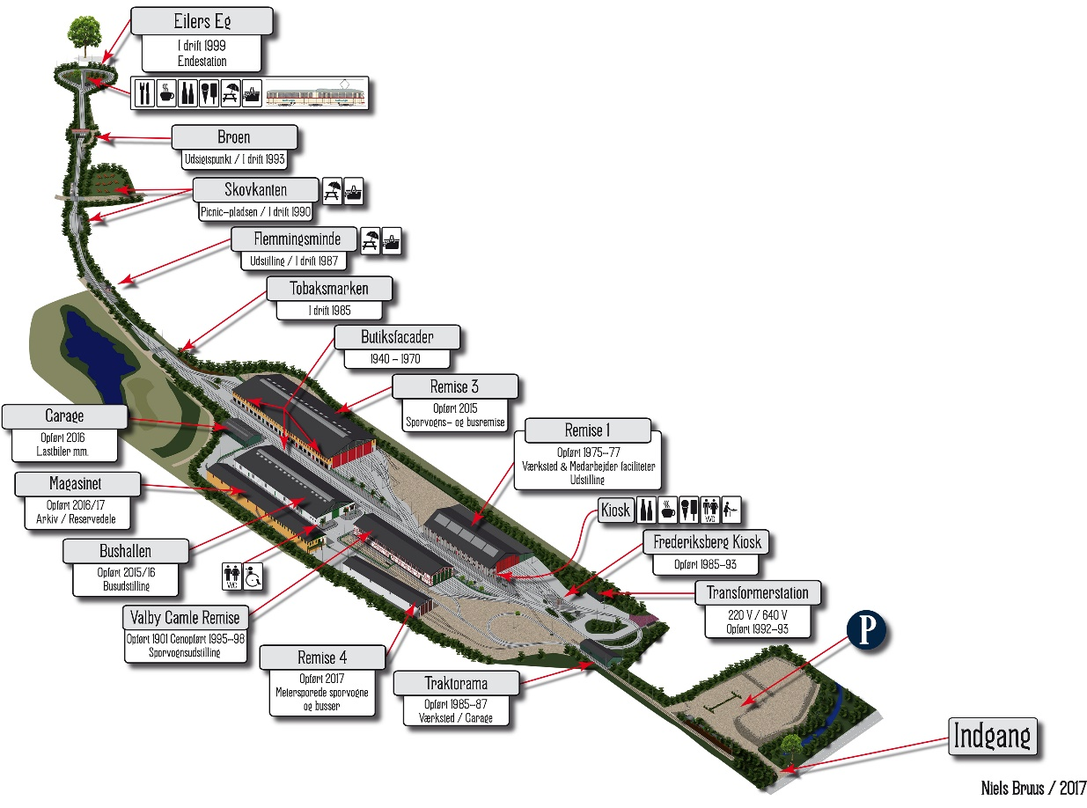
Jeg vil undersøge, om vi kan få en kyndig medarbejder til at give os en rundvisning i værkstedet - det koster ikke ekstra. Hvis i har lyst, så er der rigtig mange informationer på hjemmesiden Sporvejsmuseet Skjoldenæsholm - Forside - så der vil I kunne læse mere om det - også hvis I har lyst til at se beskrivelse af de enkelte sporvogne. Skulle I have spørgsmål, så er i velkommen til at kontakte mig, så skal jeg prøve at finde svaret på det.
Håber vi ses til en hyggelig dag sammen.
Flemming Karle

